УМК Занкова
Предметная область: Русский язык (Н.В.Нечаева)
Класс: 3 (2 часть, 3 четверть)

Тема: Склонение существительных во множественном числе. |  | Тип урока: Открытие нового знания
Цель: Создание условия для ознакомления учащихся с особенностями склонения имён существительных во множественном числе через систему продуктивных заданий.
Задачи:
Личностные | Предметные |  | Метапредметные
Содействовать  - Осознанию причастности к успеху в учебной деятельности;  - формированию основ гражданской идентичности личности, чувства гордости за Россию и чувства сопричастности своей Родине;  - формированию предпосылок для готовности самостоятельно оценивать успешность своей деятельности на основе предложенных критериев;  - формированию целостного социально-ориентированного взгляда на мир;  - проявлению самостоятельности в информационной деятельности. | -способствовать формированию умения склонять и употреблять  имёна существительные во множественном числе;  - мотивированию учащихся к изучению новой темы;  - актуализировать знания учащихся о склонении имён существительных в единственном числе;  - отрабатывать умение распознавать тип склонения, падеж существительных;  - совершенствовать умения согласовывать прилагательные с существительными, к которым они относятся |  | Регулятивные:  - самостоятельно определять цель своей деятельности;  - планировать её достижение;  действовать согласно поставленной задаче;  - оценивать и корректировать полученный результат.  Познавательные:  - способствовать формированию выделять нужную информацию из словарей,  - осуществлять анализ, сравнение.  Коммуникативные:  - участвовать в коллективном обсуждении учебной проблемы;  - сотрудничать с товарищами при выполнении заданий в паре, в группе.
Оборудование:
- учебник «Русский язык» Н.В. Нечаева, 3 класс, 2 часть;тетрадь
- компьютер, проектор, экран

Этапы урока | Цель | Деятельность учителя | Деятельность учащихся
1. Мотивация и стимулирование деятельности учащихся | Создать условия для возникновения внутренней потребности, включения в учебную деятельность, вызвать интерес | - Начинается урок.  Он пойдёт ребятам впрок.  Будем грамотно писать,  На вопросы отвечать.  - Улыбнитесь друг другу, чтобы зарядиться хорошим настроением.  - Я желаю вам, чтобы в течение урока у вас оставался такой же позитивный настрой, и вы узнали много нового. | Подготовка класса к работе.  Организация внимания. Самопроверка готовности к уроку.
2. Актуализация знаний и фиксация затруднений в деятельности. | Актуализация знаний, достаточных для построения нового знания, фиксация учащимися затруднения в выполнении учебного действия | Откройте тетради. Запишите число, классная работа.  - Посмотрите на экран. Что это?  - Какого ряда эти буквы? На какие группы можно разделить эти буквы? Разделите на две группы.  Запишите заглавные буквы, обозначающие мягкость согласного на первой строке, а буквы обозначающие твердость согласного на второй.  - У всех букв гласного ряда есть заглавные буквы? У какой буквы нет? Почему?  - Какая интересная буква, если мы не можем поставить ее вначале слова, то придумайте слова, чтобы звук Ы слышался в середине.  - Ребята, а всегда ли произношение звука Ы соответствует его написанию?  НА ЭКРАНЕ СЛОВА, ВСТАВИТЬ ПРОПУЩЕННЫЕ БУКВЫ.  - Молодцы! Среди записанных слов найдите лишнее. (синицы)- во форме мн.ч.  - Как вы думаете слова в форме мн.числа при склонении будут иметь разницу от склонения в форме ед.числа? | На доске прикреплены карточки с буквами: А Я О Э Ю У Ё Е И Ы  гласные буквы  Я Ю Ё Е И  А О Э У Ы  Нет, нет у буквы ы. Написание заглавных букв.  Нет, мы должны проверять написание буквы гласного звука после шипящих Ж Ш и Ц.  Ц..рк , ж..раф , ц..ган , ш..на, операц..я, ц..плёнок, синиц.. .  Дети записывают в тетрадь, один ученик работает за доской. Проверка.  Мнения детей.
3. Постановка цели урока. | Сформулировать и согласовать тему и цель урока, построить план достижения цели | Организует детей на построение исследования.  -Как вы думаете: «Какова тема нашего урока? (Склонение имен существительных во множественном числе.)  Какие учебные задачи вы поставите перед собой? | Формулируют тему урока, учебную задачу
Первичное усвоение новых знаний | Апробация способа действия, направленного на решение проблемной ситуации, его вербальное фиксирование | СТР.64 УПР.385  Физминутка.  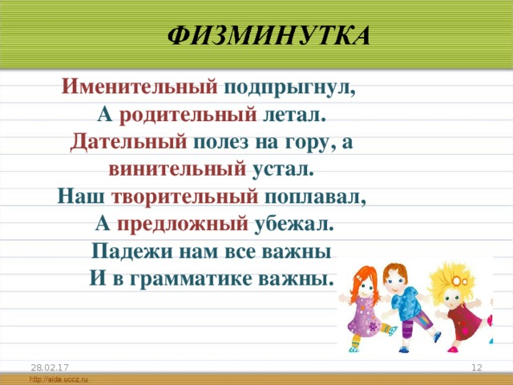  УПР.386  И.п это что? Поля  Р.п нет чего? Полей  Д.п рад чему? Полям  В.п вижу что? Поля  Т.п любуюсь чем? Полями  П.п говорю о чём? О полях  И.п это что ? слова  Р.п нет чего? Слов  Д.п рад чему? Словам  В.п вижу что? Слова  Т.п любуюсь чем? Словами  П.п говорю о чем? О словах  - Подходят ли падежные вопросы и предлоги?  ВЫВОД: имена сущ.в форме мн.числа склоняются по такому же принципу что и ед.числе. Разница только в окончаниях. | Проводят исследования в соответствии с ЗАДАНИЕМ  Выполняют действия согласно заданию.  Да, отличаются окончаниями.
Первичное закрепление с проговариванием во внешней речи | Организовать решение учащимися практико-ориентированных заданий с целью выявления границ применимости нового знания | Организует первичное закрепление новых знаний.  УПР.388  -А сейчас я предлагаю вам поработать в парах. | Работают в парах. Учитывают разные мнения и стремятся к координации разных позиций в сотрудничестве. Строят логическую цепочку рассуждений. Определяют падеж всех форм слова делА.
Самостоятельная работа с самопроверкой по эталону и вслух. | Включение нового знания в систему знаний, повторение и закрепление ранее изученного при выполнении заданий практико-ориентированног,  познавательного и компетентностного характера | Организует самостоятельную работу по закреплению ранее изученных знаний.  - Ребята, предлагаю поработать самостоятельно. На экране будут словосочетания. Ваша задача определить падеж имён сущ., и записать только падеж.  НА ЭКРАНЕ  1. Лежали под деревьями  2. Думаю об ёлках  3. Синицы прилетели  4. Написал про поля  5. Бежать по камням  6. Спрятались у кустов | Записывают падежи. Проверка.  - Т.п  - П.п  - И.п  - В.п  - Д.п  - Р.п
Итог урока.  Рефлексия учебной деятельности. | Зафиксировать новое изученное на уроке, соотнести с поставленной целью и способствовать самооценке своей деятельности | Итак, над какой же темой мы сегодня работали?  - Справились мы с задачами , которые ставили ?  Приём "Дистанция"  5 шагов- у меня всё получилось, уверенность, спокойствие  3 шага- у меня были ошибки, но я всё понял и успешно исправил  1 шаг– у меня не получается, мне нужна помощь.  Спасибо за работу! | (Склонение имен существительных во множественном числе.)  Осуществляют самооценку своей деятельности на уроке, соотносят цель и результаты.  Мнения детей.  Учащиеся встают возле своих мест и оценивают свою работу на уроке. Чем успешнее прошёл урок, чем активнее были дети (по их мнению) тем ближе каждый ребёнок подходит к доске.

